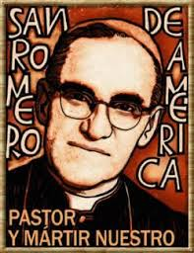
Aniversario del Martirio Eucarístico de Mons Romero.

Este año la celebración de Mns Romero es en Jueves Santo. Y realmente esto es muy significativo porque Mns Romero dio la vida celebrando la Eucaristía y entregando su propia vida como Jesús y con Jesús. Por eso el tema de este año se centra en Mns Romero y la Eucaristía y Mns Romero y el martirio con y como Jesús Muerto y Resucitado.
Primera Parte. Recoger nuestras vivencias en torno a la celebración de Mns Romero. 1.- Es conveniente que comencemos nuestra reflexión compartiendo cómo ha estado presente Mns Romero en nuestra Comunidad y en nuestras comunidades en general.
2.- De las celebraciones de otros años, ¿qué es lo que nos queda más presente? De las palabras y mensajes de Mns Romero ¿cuáles con las que han calado más hondo en nuestra Comunidad?
3.- Y en especial la celebración de la Beatificación de Mns Romero, San Romero de América, ¿qué mensaje nos dejó? Y al Beatificarlo a él, a nivel Iglesia universal, junto con él ¿qué es lo que se consagra, se valora, y se pone como modelo para nuestro caminar como cristianos?
Segunda parte. Meditemos algunas palabras de Mns Romero sobre la Eucaristía y teniendo muy presente que son palabras que él ha firmado con su propia vida:
1.- “En la Misa Cristo se hace alimento, se hace Hostia, se repite su inmolación, su entrega el Jueves Santo en la noche”

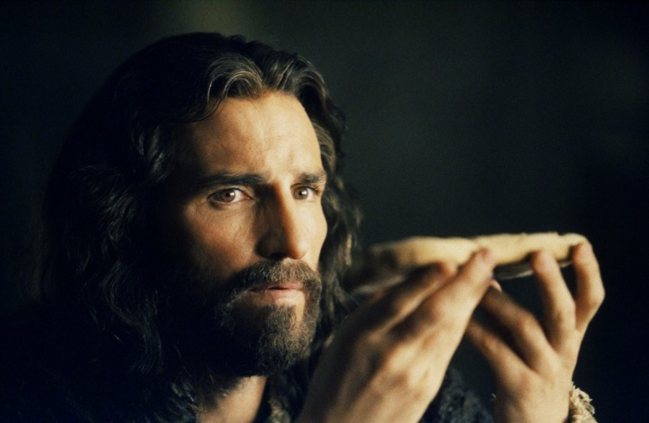

2.- “En la Eucaristía se hace presente el sacrificio de Cristo en la Cruz, se hace actual”
3.- “En la Comunión Cristo es el alimento que nos da es su amor, y es un mismo pan que nos une como familia”
4.- “No se trata de un recuerdo como algo solamente del pasado, sino que se hace actual y se hace esperanza del futuro”
5.- “Venir a Misa es sentarse con Cristo en las bancas o sillas de la Última Cena”
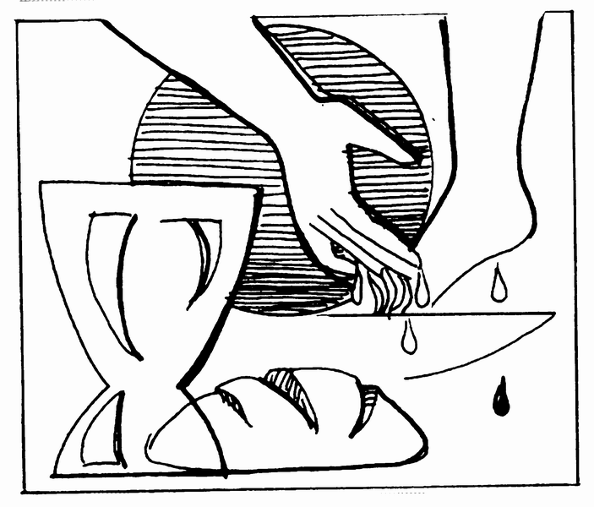
6.- “En la Eucaristía nos alimentamos con la palabra de Dios y unimos nuestra vida en la vida de Cristo. Nuestra liberación parte de aquí, de la Eucaristía, de la fuerza redentora de Cristo”.
7.- “Cada semana celebramos la Pascua, conmemoramos la Resurrección de Jesús junto con su santa Pasión. Llevamos esto tan en el alma que la Resurrección de Cristo la celebramos todos los domingos en la Misa y celebramos la gran Pascua, la Resurrección del Señor”
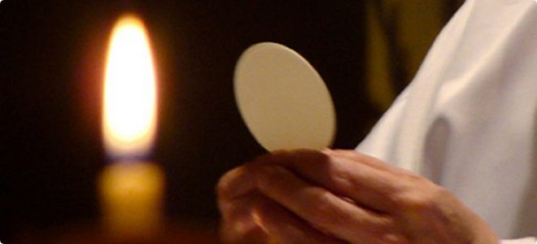
8.- “La Misa está unida a la vida, no sólo se celebra el domingo que Catedral. Misa es la del hombre que hace de su vida un culto al Señor. Nunca brota de sus labios una mentira, nunca un odio, nunca un resentimiento… Y así está celebrando Misa el hojalatero, el carpintero, el barrendero, la señora del mercado, el estudiante, etc. Yo le dijo hermanos, todos ustedes son sacerdotes que celebran la Misa en su propia vida. No pierdan el sentido divino de su existencia.”
9.- “Eucaristía es presencia viva y vivificante de Cristo en la historia. Si creemos de verdad en Cristo, que es el pan vivo que alimenta el mundo, creamos que como cristianos al recibir la Hostia somos un instrumento de Dios y tenemos la responsabilidad de ser fermento de la sociedad.
Reflexionemos en estas palabras de Mns Romero y veamos cómo se aplican a nuestra vida y de estos 9 mensajes, cuáles son los que nos llegan más hondo al corazón y tienen que estar presentes en el caminar de nuestras Comunidades.
Tercera Parte. La Eucaristía vivida por Mns Romero en su martirio el 24 de marzo.
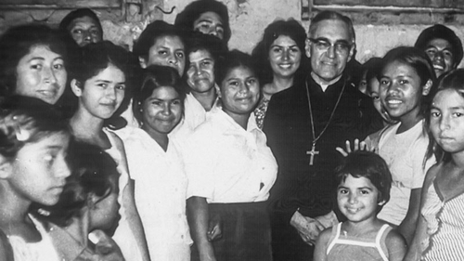
1.- Mns Romero no sólo dio la vida y es mártir por el día que lo asesinaron, por su compromiso por los pobres y por la justicia del Reino de Dios. Él mismo nos dice que el martirio no sólo es que le quiten a uno la vida, sino que el martirio es dar la vida cada día.

2.- Podemos presentar junto a la sangre de maestros, obreros y campesinos, la sangre de nuestro sacerdote, esto es comunión de amor. Sería triste que en una patria donde se está asesinando tan horrorosamente no contáramos entre las víctimas a los sacerdotes. Los sacerdotes mártires son el testimonio de una iglesia encarnada en los problemas del pueblo.
3.- El que se compromete con los pobres tiene que correr el mismo destino de los pobres. Y en El Salvador ya sabemos lo que significa el destino de los pobres: Ser desaparecidos, ser torturados, ser capturados y aparecer cadáveres.
4.- A quienes caen en la lucha, con tal que sea con sincero amor al pueblo y en busca de una verdadera liberación, debemos considerarlos siemprepresentes entre nosotros.
5.- Últimas palabras de Mns Romero en la Eucaristía. Mns Romero estuvo muy amenazado de muerte, y él mismo nos habló varias veces del martirio y de que él no quería morir pero que tenía plena confianza de que si Dios le pedía eso, él entregaría su vida. Y la entregó precisamente celebrando la Eucaristía y en el momento del ofertorio entregó su vida y la unión a Jesús en su ofrenda del Jueves y Viernes Santo. Con mucha devoción, con mucho amor, y con mucho agradecimiento, meditemos sus últimas palabras que firmó con su propia vida:
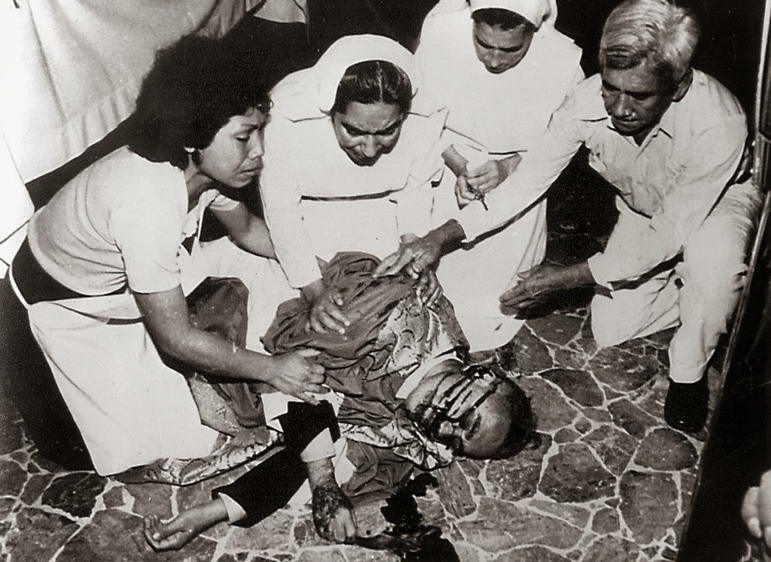

Esta Eucaristía es precisamente un acto de Fe, con Fe cristiana, en este momento se convierte en el cuerpo del Señor que ofreció por la redención del mundo y que en ese cáliz el vino se transforma en la Sangre que fue precio de la Salvación.
Que este cuerpo inmolado, y esta sangre sacrificada por los hombres, nos alimente también para dar nuestro cuerpo y nuestra sangre al sufrimiento y al dolor como Cristo, no para sí, sino para la justicia y la paz de nuestro pueblo. Unámonos pues íntimamente en Fe y Esperanza en este momento de oración por doña Sarita y por nosotros. (En este momento sonó el disparo)
6.- La Resurrección de Mns Romero con Jesús y la Resurrección por la causa por la que dio la vida.
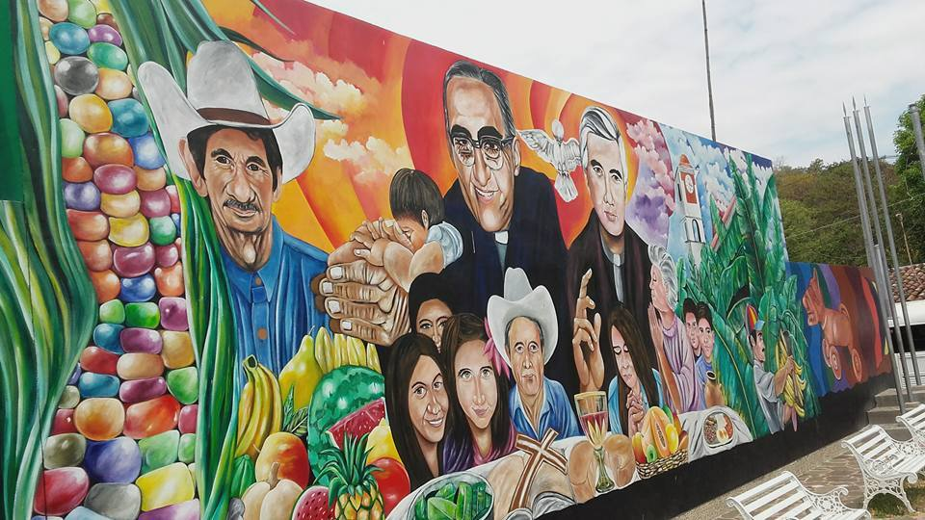

Lo que decíamos de Jesús, se aplica a sus seguidores, en particular a Mns. Romero. No sólo resucita Mns. Romero como persona a nivel iglesia, sino también resucita su proyecto de vida, la causa por la que dio la vida, el Proyecto del Reino de Dios en nuestros tiempos. Pero no sólo resucita Mns. Romero y su proyecto, sino que al beatificarlo, también se reconoce el Martirio de todos los que como él han entregado la vida estos años al servicio del Pueblo, al servicio de la Justicia en el compromiso con los más pobres. En ese sentido su Beatificación no sólo es de él como persona, sino también de las y los compañeros mártires por la justicia que han entregado su vida empezando por Rutilio Grande. Esto lo expresa gráficamente el poster de El Salvador en que Mns. Romero está acompañado por muchos mártires Salvadoreños y también por otros mártires como Martin Luther King, Salvador Allende, y por qué no también el Che Guevara. Y hablando de Nicaragua, en ese cuadro también le acompañan Arlen Siu, el P. Guadalupe Carney, la Hna Maura Clark, y falta ahí porque no lo conocen, el matrimonio de Felipe y Mery Barreda que dieron su vida ofreciéndola por el Pueblo y en el seno de las CEB.
Conclusión de cara a nuestro actuar:
Meditar las palabras vivas y de entrega de Mns Romero, a qué nos llama y cómo nos interpela. Mns Romero vivió con plenitud cada día la Eucaristía unida a su vida. ¿Así la vivimos nosotros? Y ¿Qué haremos para vivirla así plenamente integral la Eucaristía y la Vida, nuestra Vida y la Vida del Pueblo al que servimos?
Mns Romero murió o más bien fue asesinado y entregó la vida en su Jueves Santo celebrando la Eucaristía y nosotros ¿cómo vivimos la Eucaristía? ¿cómo está presente cada día el Jueves Santo de Jesús y su entrega derramando su sangre el Viernes Santo?
Mns siempre vio su muerte unida a la muerte de Jesús y a su Resurrección y unida también a la crucifixión y muerte del pueblo y a su Resurrección. En palabras muy claras decía, no creo en la muerte sin resurrección.
Y lo que él decía de los que han muerto dando al vida, vale también para él y para nosotros. El sigue presente y nos acompaña: “No pensemos hermanos que nuestros muertos se han apartado de nosotros. Su cielo, su recompensa eterna los perfecciona en el amor. Siguen amando las mismas causas por las que murieron. Lo cual quiere decir que esta fuerza liberadora no sólo cuenta con los que van quedando vivos, sino que cuenta con todos aquellos que lo han querido matar y están presentes en el proceso del pueblo
Nota: Esta ficha o tema se complementa con los temas que vimos en la Beatificación de Mns.Romero, y en particular con el Tema del Martirio de Mns.Romero- sus palabras, sus temores, su aceptación plena del Martirio, y su relación con el Sacramento de la Confirmación y la acción del Espíritu Santo.
Aporte de la Mesa CEB de Profetismo y Compromiso Ciudadano. Nicaragua, marzo del 2016.

